Notepad++使用手册

# NotePad++ 安装

导入插件

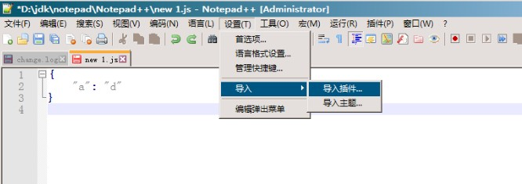

列模式

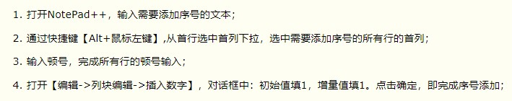

# 常用插件

轻量级资源管理器: Explorer

作用：左侧文件树

json格式化工具：JSTool

作用：非常方便地格式化json数据

xml格式化工具：XML Tools

作用：非常方便地格式化xml数据

FTP工具：NppFTP

作用：使用ftp传文件

创建语言模板: Newfile&Browser

作用：创建各种语言的模板代码

# 替换重复数据

**^(.*?)$\s+?^(?=.*^\1$)**

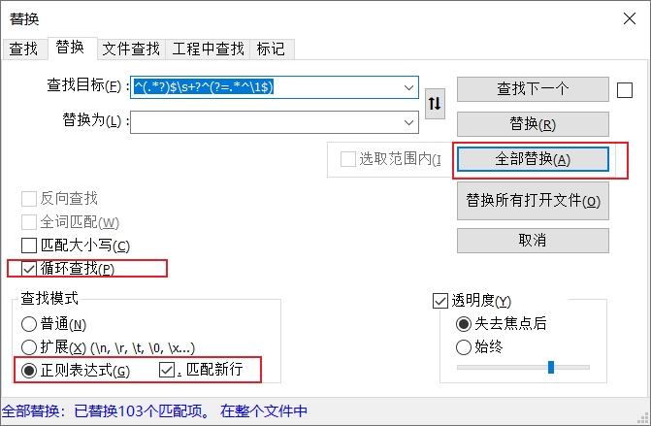

# 自动换行

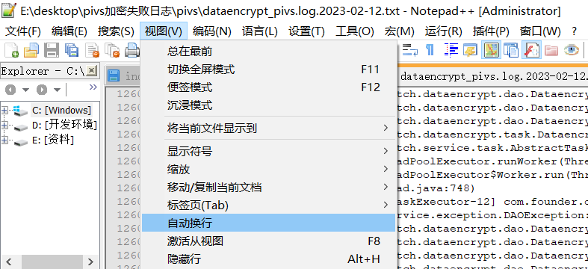

# 创建Html语言的模板

